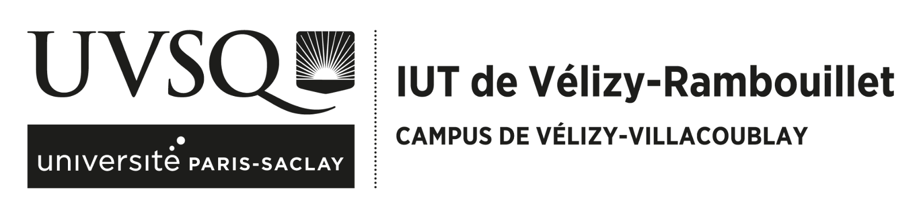

**SAE S3**

**Florent VASSEUR–BERLIOUX**

**Tom BOGAERT**

**Assia GOUABI**

**Enzo GUIGNOLLE**

**Matthieu FARANDJIS**

**INF2 - A**

**Charte Graphique**

# *Sommaire*

Sommaire 2

I - Charte site web 3

A) Choix colorimétrique 3

B) Choix de la police 5

C) Autres décisions stylistiques 7

D) Les valeurs véhiculées par le site web 7

II - Charte Logo 9

A) Premier logo 9

1 - Outil utilisé 9

2 - Description des éléments qui composent le logo 9

3 - Les valeurs que renvoie ce logo 11

B) Second logo 12

1 - Outil utilisé 13

2 - Description des éléments qui composent le logo 13

3 - Les valeurs que renvoie ce logo 14

C) Conclusion 15

# 

# 

# 

# 

# **I - Charte site web**

## A) Choix colorimétrique

Les couleurs de notre site web seront différentes teintes de violet.  
Ci-dessous notre palette de couleurs :



*Palette monochrome de couleur violette.*

Les couleurs de notre palette sont représentées (dans l’ordre) par les codes hexadécimaux suivants :

* #211a43
* #3a1b9f
* #ac7ae1

Cette palette monochromatique met l’accent sur la couleur violette. Cette dernière a été déterminée en s’inspirant du logo du langage de programmation PHP.



*Logo du langage PHP.*

La palette a été créée sur le site web <https://colorhunt.co/> avec une légère inspiration du site [palettedecouleur.net](https://www.palettedecouleur.net). Cette palette a été retenue en raison de la large gamme de couleurs claires qu’elle contient. Ainsi, ces teintes sont peu agressives pour les yeux, mais assurent aussi un contraste important grâce aux deux couleurs plus sombres présentes dans la palette.

La couleur violette est globalement peu utilisée et, en plus de faire un clin d'œil au langage PHP, nous permet de nous différencier de la concurrence. En effet, cette couleur donnera une véritable identité à notre site web.

Le violet, contrairement au bleu ou au rouge, n’est pas genré et se trouve alors plus universel.

De plus, la couleur violette est connotée créative et délicate [*[source]*](https://www.lesjoliscahiers.fr/la-signification-des-couleurs/). Nous tranchons alors avec l’aspect strict de l’informatique en créant un site web agréable et original.

Nous nous réservons également la possibilité d’utiliser des teintes monochromatiques de couleurs neutres sur notre application web. La liste de couleurs neutres ci-dessous n’est pas exhaustive et nous nous laissons le choix sur les différentes teintes de gris qui seront utilisées afin d'agrandir nos possibilités créatives.



*Palette monochrome de couleur neutre.*

Voici les codes hexadécimaux de ces teintes de noir et blanc :

* #1C1C1C
* #808080
* #ECECEC

## B) Choix de la police

Ci-dessous, un tableau présentant la liste des polices sélectionnées par notre équipe, ainsi qu’un extrait de leurs documents de téléchargement TTF (pour pouvoir se faire une idée du style de chaque police).

| *Police* | *Extrait du document TTF* |
| --- | --- |
| **Poppins** |  |
| **Futura bold** |  |
| **SK Primo** |  |
| **Window Command Prompt** |  |

*Tableau des polices sélectionnées.*

La police **Poppins** a été choisie pour sa simplicité. Il s’agit d’une police simple, très lisible et donc assurant une bonne accessibilité. Elle présentera la police des textes et sera prédominante sur le site web.

La police **Futura Bold** est une police plutôt simple. Elle a été choisie comme police secondaire. Tout comme la police **Poppins**, elle est lisible et pratique. C’est une police qui sera aussi très utilisée et qui composera avec la police **Poppins**. Elle représentera surtout une police de sous-titre, de contenu, de boutons ou d'en-têtes de tableaux.

La police **SK Primo** est la police de notre logo. Cette police, très stylisée, sera utilisée exceptionnellement pour des grands titres. Il s’agit avant tout d’une police de différenciation qui permettra aux utilisateurs de reconnaître notre site du premier coup d'œil.

La police **Window Command Prompt** sera la police utilisée pour les logs. Cette police sera restreinte à la simple indication des logs afin de les différencier et de les rendre visibles.

## C) Autres décisions stylistiques

Les boutons des formulaires auront des bordures afin d’être facilement identifiables. Au contraire, les boutons de retour à la page précédente seront des liens sans bordure. Ainsi, les types de boutons seront dissociables sans effort pour les utilisateurs.

Nous avons opté pour un style arrondi pour les bords de nos boutons et formulaires. Les formes arrondies sont associées à la douceur. Ici, l’objectif est de mettre l’utilisateur à l’aise.

Ces formes arrondies donnent aussi un aspect moderne à notre site web. De plus, nous cherchons à donner une image créative, originale et libre à notre plateforme. Les formes arrondies, combinées aux teintes de couleurs violettes, feront aisément passer ce message.

Les tableaux seront préférés sans bordures, chaque cellule étant différenciée par un aplat de couleur en fond. Encore une fois, l’objectif est de transmettre aux utilisateurs une sensation de liberté et de rendre l’application web plus fantaisiste.

## D) Les valeurs véhiculées par le site web

Notre site web repose sur plusieurs valeurs importantes.

La créativité est mise en avant avec la couleur violette qui apporte une réelle ambiance joviale permettant ainsi de se démarquer de la concurrence à travers l’originalité de cette couleur.

La précision et la simplicité sont également valorisées grâce aux polices utilisées telles que Poppins ou encore Futura Bold. Chaque élément possède sa couleur et sa forme qui lui est dédiée, tous ses composants ont été choisis au préalable à l’avance par les membres du groupe pour assurer la précision et les détails de l’application.

De plus, l’égalité et l’inclusion sont favorisées grâce à l’accessibilité du site permettant à tous d’y accéder et de profiter de son contenu.

Ainsi, la simplicité des couleurs et des polices choisies sont adaptées à tout type de handicap visuel.

L’originalité des couleurs rend l’expérience des visiteurs de cette application web unique et plaisante. Ces valeurs font de notre site, un endroit chaleureux et attractif pour les utilisateurs.

# I**I - Charte Logo**

## A) Premier logo

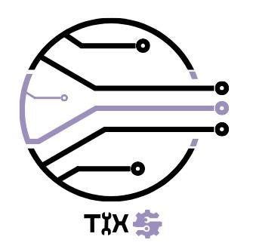

### 1 - Outil utilisé

L’outil utilisé lors de la création de cette version du logo est le logiciel CANVA conçu pour des besoins graphiques.

### 2 - Description des éléments qui composent le logo

Le logo de notre application est l’adaptation imagée de la plateforme de prises en charge de tickets.

Les couleurs représentées sur le logo sortent de l’ordinaire, elles ne sont pas souvent mises en avant et utilisées sur des plateformes telles quelles. Nous avons choisi de partir sur une couleur vive et sombre afin qu’elles se distinguent lors de la permutation du logo en noir et blanc. Le violet et le noir inscrit sur le cercle principal ainsi que sur les caractères font référence au langage de programmation principalement utilisé lors de la conception de cette application web : le langage PHP. Il était très important pour nous de définir et représenter de manière “camouflée” des indices sur comment et avec quels outils l’application a été réalisée puisqu’après tout le logo décrit la plateforme.

Cette forme circulaire centrale peut évoquer une infinité de choses en même temps. Nous pouvons voir initialement une ampoule horizontale qui évoque la notion de dépannage. Habituellement, on utilise une ampoule pour dépanner ou pour réparer une source d’éclairage. Dans le cas de la plateforme développée, l’ampoule décrirait l’idée de prise en compte des problèmes des utilisateurs. C’est d’ailleurs pour cet aspect-là qu’une clé à molette et un boulon sont présents sur le texte inscrit en dessous de la forme centrale, pour souligner l’intention principale de l’application : dépanner.

Cette sphère peut symboliser également un cerveau humain muni de ses différents éléments connectés.

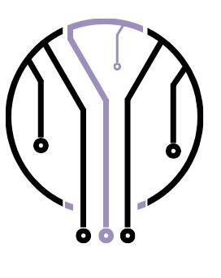

De plus, si nous émettons une légère rotation du logo sur la droite, nous observons une blouse chirurgicale avec un stéthoscope (en violet). Les blouses sont utilisées dans le domaine médical afin de reconnaître les potentiels médecins, de renforcer leur professionnalisme et éviter de se tacher lors d’interventions chirurgicales. Le chirurgien doit assurer et garantir sa forte implication dans son métier puisqu’il se charge souvent de soigner des personnes et a souvent leur vie entre ses mains. Nous pouvons transposer le travail du chirurgien à celui du technicien de notre application. Quand bien même la quantité de travail n’est pas la même, le technicien doit s’occuper de résoudre les différents problèmes inscrits sur les tickets des utilisateurs. Ainsi, les deux professionnels doivent venir en aide à leurs patients.

Enfin, nous pouvons imaginer, d’un point de vue informaticien, des câbles électriques pour la mise en réseau d’ordinateurs ou des fils électriques pour relier les différents composants d’un ordinateur entre eux. Cet aspect renforce l’idée qu’il s’agit d’un projet informatique.

L'abréviation “Tix” est célèbre comme étant la réduction, le diminutif de “ticket” en anglais. Le ticket est l’élément essentiel de la plateforme, car c’est à partir de la formulation de tickets que les différents utilisateurs interviennent. Nous avions décidé de ne pas simplement écrire “Ticket” en tant que titre principal de ce logo pour amener le spectateur à réfléchir sur la signification de ses lettres et à apporter une réelle attention sur les détails de cette représentation.

Une lettre “S” a été ajoutée en forme de boulon comme évoqué précédemment afin de montrer qu’il ne s’agit pas simplement de prendre en charge ou de dépanner un ticket d’une personne, mais plusieurs en même temps.

Pour finir, la disposition des éléments a été établie en prenant en compte leur niveau d’importance. Les dimensions de la sphère montrent son importance sur le logo, se trouvant ainsi au milieu, spacieuse et étendue. Cependant, le titre, lui, est de petite taille et est le second composant que l’on aperçoit.

### 3 - Les valeurs que renvoie ce logo

Les valeurs que décrit ce logo sont le développement humain, la cohésion, la solidarité, l’entraide, l'égalité et un but commun aux membres de l’équipe.

La forme centrale qui décrit un cerveau humain illustre comme indiqué au début de la présentation le développement de capacités intellectuelles et d’aptitudes dans les langages de programmation, managériales et décisionnelles lors de la réalisation du projet. Elle permet d’assimiler des compétences nouvelles ou de développer celles déjà présentes. Bien que la sphère indique l’apport de ses compétences au niveau cérébral, elle montre aussi un cerveau en bonne santé, ce qui exprime le bien-être et l'épanouissement que chacun peut avoir dès qu’il collabore avec les autres.

Dans le cas où l’on prendrait comme affirmation que l’élément central représente des fils électriques. Les valeurs défendues seront la cohésion, la solidarité, l’égalité, l’entraide et un but commun au groupe. Le fait que tous les fils soient reliés entre eux par n’importe quel moyen montre la cohésion et la liaison d’équipe. Si un membre essaye de se détacher dans un sens (par exemple du côté droit sur le logo), en l'occurrence vis-à-vis du projet : il ne travaille plus pour le groupe, il sera quand même lié dans l’autre sens (du côté gauche) puisque c’est aux autres membres du groupe de rester solidaires et l’aider à ne pas baisser les bras.

Cette idée définit aussi la notion d’entraide, qui est d’autant plus présente avec la représentation de la blouse chirurgicale en tant que forme centrale puisque si l’un cesse de travailler, le groupe n’arrivera pas à son but final sans cette personne puisque pour réaliser un projet complet, chacun des membres du groupe est indispensable pour avancer et se répartir les tâches équitablement. Ainsi, pour arriver à l’accomplissement du projet, il faut aider celui qui se décroche où l’entièreté du groupe n’atteindra pas son objectif de la meilleure des façons.

Ce logo exprime la valeur d’égalité, car en observant plus en détail, bien que certains fils électriques soient violets, la structure des fils électriques est identique. On pourrait faire le rapprochement avec les membres du groupe qui ont tous la même charge de travail, une personne ne doit pas travailler plus qu’une autre et que chaque développeur est au même niveau, il n’y a pas de différence faite.

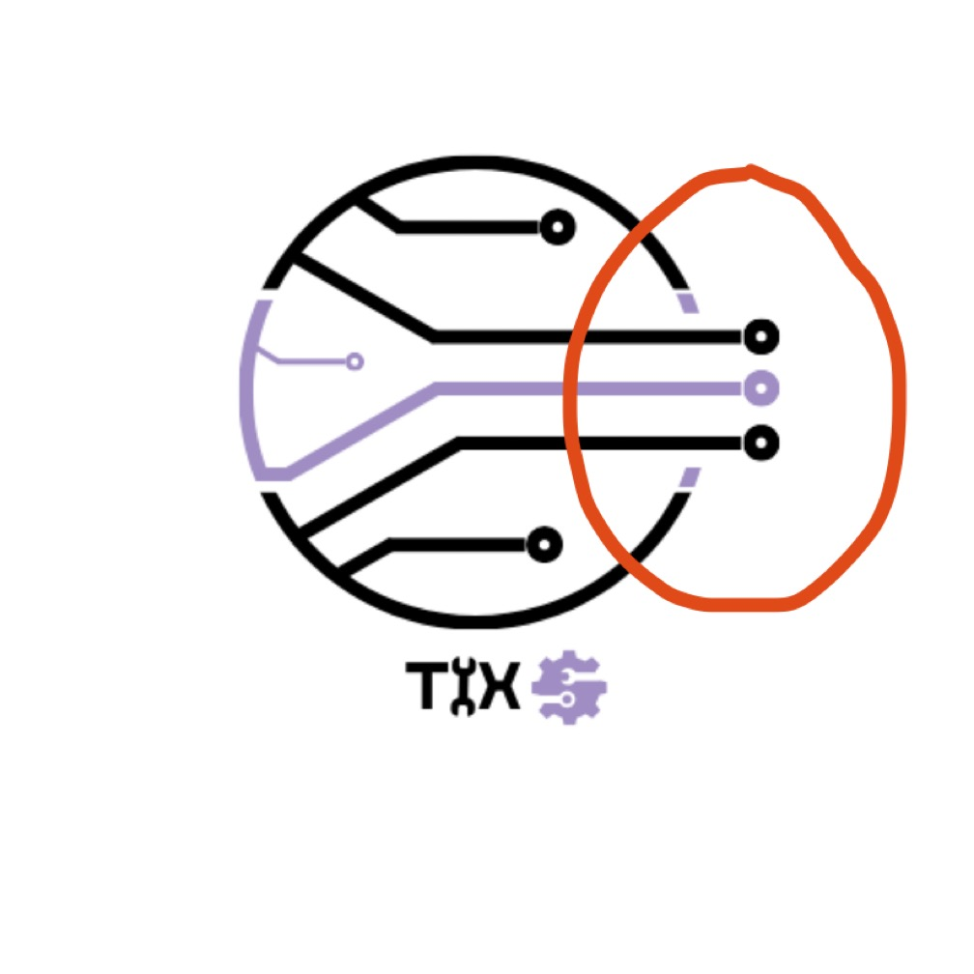

Enfin, le but commun est caractérisé sur le logo par la jointure de tous les fils entre eux vers une sortie commune. On peut définir cette sortie commune comme étant la finalité de l’équipe de travail qui est de réussir ce projet.

# 

## B) Second logo

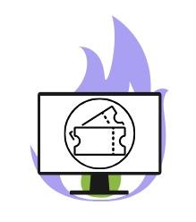

### 1 - Outil utilisé

L’outil utilisé lors de la création de cette version du logo est le logiciel CANVA conçu pour des besoins graphiques.

### 2 - Description des éléments qui composent le logo

Nous pouvons observer sur cette deuxième version du logo, une flamme violette. Le violet et le noir, la couleur de l’ordinateur font référence aux couleurs du logo du langage de programmation qui sera principalement utilisé pour la réalisation de cette plateforme de dépannage : le langage PHP. La flamme est mise en évidence par sa grandeur et la disposition des éléments de manière à ce que toute l’attention se porte sur elle.

Par la suite, un ordinateur a été ajouté et déposé sur la flamme. L’ordinateur vient symboliser et rappeler que le projet se base essentiellement sur des capacités et compétences informatiques. La finalité de ce projet est de réaliser une application conforme aux attentes de nos professeurs utilisant différents outils informatiques approfondis cette année. De plus, on pourrait admettre l’hypothèse que l’ordinateur illustré sur le logo appartiendrait à l’un des membres du groupe et que l’on consulte le projet.

À l'intérieur de l’ordinateur, des tickets sont illustrés. Les tickets de l’application sont difficilement représentables. Ainsi, pour les illustrer, nous avons placé une illustration d’un ticket en papier. Pour certaines personnes, ces tickets évoquent ceux des transports en commun. Ils nous évoquent surtout ceux définissant l’ordre de passage dans des endroits médicaux. L’utilisateur attend que la panne soit prise en charge par un technicien, au même titre qu’un patient attend sa prise en charge par son médecin. L’allusion est renforcée par le fait que les demandes dans l’application sont classées par ordre d'arrivée, tout comme les patients avec leurs tickets.

Les tickets sont les éléments indispensables de l’application développée puisqu’à partir de la formulation de tickets, les techniciens peuvent gérer les problèmes que rencontrent les utilisateurs. On peut remarquer que sur l’écran de l’ordinateur, les tickets sont entourés. Le phénomène illustré démontre la récupération de l’élément important du site web et fait un zoom dessus.

Concernant la disposition des éléments qui a été établie en prenant en compte leur niveau d’importance, la flamme est l’élément le plus important de ce logo. On le constate de par sa grandeur et on pourrait croire que la fumée de la flamme s’échappe de l’ordinateur, donc que la flamme est le premier composant du logo. Les tickets prennent pratiquement l’entièreté de l’écran de l’ordinateur, ce qui montre l’intérêt que le spectateur doit leur apporter.

### 3 - Les valeurs que renvoie ce logo

Les valeurs défendues par ce logo sont l’innovation, la passion, la convivialité, l’amour et le travail.

Le caractère d’une flamme est de produire de la chaleur. Quand tout le monde se rassemble autour d’un feu de camp ou une flamme, une ambiance chaleureuse s’installe immédiatement. Pour adapter cette idée à l’application développée, le site web sera un endroit de convivialité, chaleureux qui donnera envie au visiteur de l’explorer et d'échanger avec les différents utilisateurs.

Une flamme peut symboliser les valeurs telles que la passion et l’amour qu’une personne a envers une autre ou quelque chose. Elles sont éprouvées par chacun des membres de l’équipe de travail envers les projets et l’informatique que nous avons la chance de réaliser. Elles nous permettront ainsi d’accomplir et d’affronter cette mission et les prochaines avec brio.

De plus, dans les cas les plus probables et quotidiens, la flamme représente l’urgence. On peut s’imaginer que certains tickets ou demandes qui seront formulés auront chacun des degrés d’importance. Ainsi, par exemple, si un professeur a besoin d'utiliser un vidéoprojecteur pour son cours, mais que celui-ci dysfonctionne, il fera savoir aux techniciens que ce problème est urgent. La flamme exprime donc l’urgence que certaines demandes faites par certains utilisateurs peuvent avoir sur le site web.

Enfin, l’ordinateur qui est présent sur le logo peut symboliser le travail et l’innovation. En effet, lorsque l’on utilise un ordinateur, dans plus de la moitié des situations, on l’utilise pour travailler. Un ordinateur peut décrire la valeur de l’innovation, car il est constamment en évolution. S’il y a bien un objet pour illustrer parfaitement l’innovation, l’ordinateur représente cette idée à merveille.

Des nouvelles fonctionnalités et applications sont développées chaque jour, des mises à jour sont effectuées toutes les heures et l’histoire que l’ordinateur a pu connaître dans le passé font de cet outil, un outil indispensable et innovant.

## C) Conclusion

Les deux logos sont très différents, mais se rejoignent sur certains points. Le premier logo est centré sur la capacité du spectateur à reconnaître les indices que le concepteur lui a laissés, les analyser et à en fournir une conclusion sur chacun. Les éléments sont implicites tandis que pour le second, une simple visualisation est nécessaire pour comprendre la signification des éléments. Cependant, cela peut présenter un avantage pour certaines personnes qui ont des difficultés de compréhension. Le premier est riche en informations et le spectateur est libre de facilement s’imaginer une signification des éléments différente que celle élémentaire puisque chacun peut voir des choses différentes. Le second offre peu cette possibilité au spectateur puisqu’il met en avant des objets qui ne peuvent pas être interprétés différemment de ce qu'ils représentent.

Néanmoins, la chose commune aux deux est l’ajout des couleurs du logo du langage de programmation PHP.

En ce qui concerne, les valeurs que défend chaque logo, le premier défend majoritairement des idées provenant du comportement humain et de ses relations avec ceux qui l'entourent. Alors que pour le second, elles s'appuient sur la vie sentimentale d’une personne et son appartenance à la société actuelle.

Après avoir analysé les deux logos proposés, nous sommes amenés à la conclusion suivante : nous avons décidé de choisir comme représentation de notre application le premier logo. Il évoque d’autant plus de choses et donne l’envie au spectateur de chercher à comprendre ce qu’il y a derrière de simples composants graphiques ou typographiques. De plus, il peut s’imaginer une infinité de choses et est libre de pouvoir choisir celle qui lui correspond. Le logo est facilement manipulable et peut être réduit à une version simplifiée avec seulement le titre ou la forme centrale.

Enfin, les valeurs que défend cette version du logo sont plus adaptées à nos besoins en tant que groupe de travail. Elles sont essentielles pour assurer le bon fonctionnement d’une équipe et d’un projet.

Ainsi, ce logo représente de la meilleure des façons vers quoi nous aimerions nous diriger et les valeurs que nous aimerions faire ressentir à nos professeurs à travers notre groupe.

Nous avons pu réaliser plusieurs versions du logo choisi notamment la version suivante en blanc ce qui était impossible à faire pour le second logo. Cette version permet d’être vu sur un fond de couleur noire.

